1.创建渔网

创建渔网可用于在地图上创建规则化的网格，如5km×5km或0.25°×0.25°网格。

步骤如下：工具箱——数据管理工具——采样——创建渔网

其中，保存为要素类文件，像元宽度和像元高度为要创建的网格大小，行数和列数可填为0，表示根据网格大小自己计算创建的网格数量。

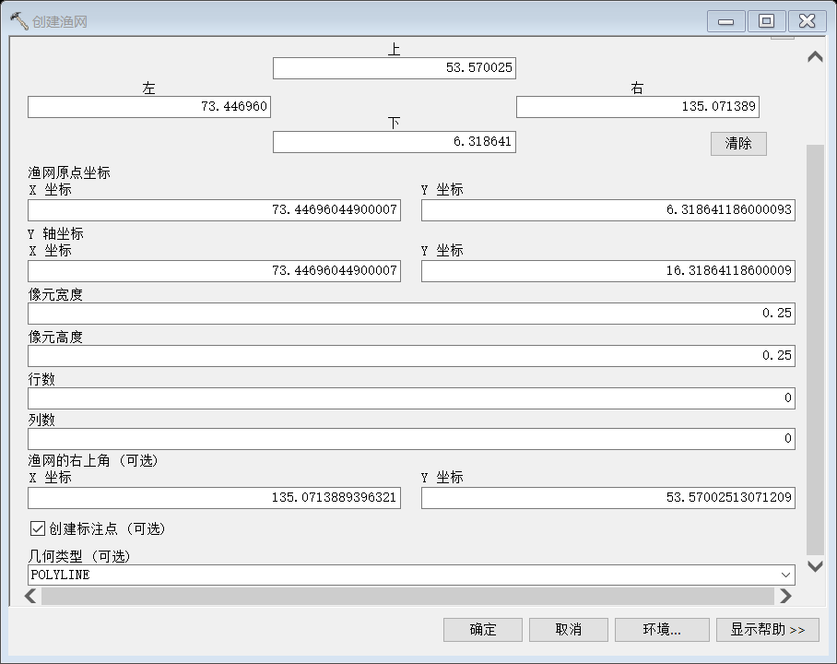

结果：

同时生成点和折线的要素类文件，可查看其对应属性表。创建的网格序列为从左下角开始为第0个，行方向向右为第一个，以此类推。

2.要素转面

要素转面可将折线围城成的封闭区域创建为面要素并输出。

步骤如下：工具箱——数据管理工具——要素——要素转面

结果：将之前创建的渔网生成面要素

可在属性表中添加新字段，如NewID，用于查看每个网格面的序号，以便后续统计计算等。

3.面转栅格

面转栅格可将面要素转为对应的栅格数据并输出。

在进行面转栅格之前，先将面要素文件添加所有唯一值，

步骤如下：工具箱——转换工具——转为栅格——面转栅格

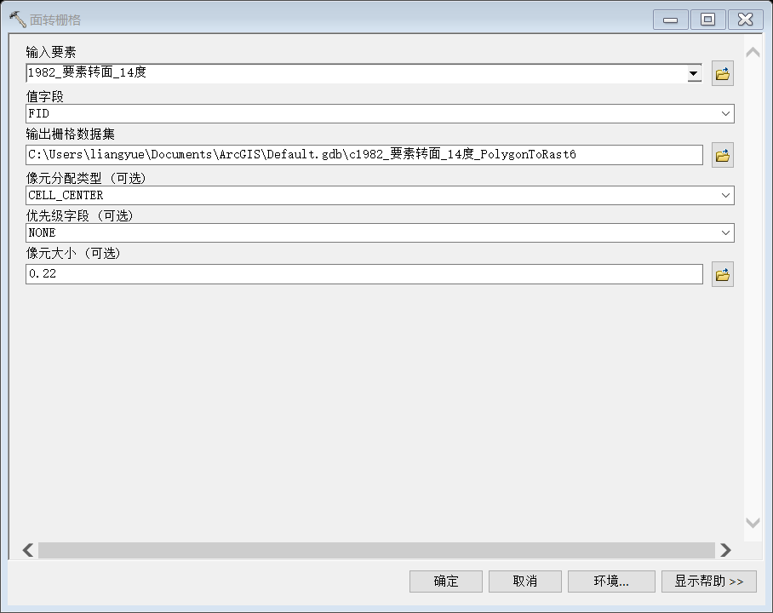

！注意：这一步中输出栅格数据集直接保持默认，否则输出的栅格数据无属性表。

结果如下：

4.计算规则化网格内每种类别所占栅格的比例——面积制表

步骤如下：工具箱——Spatial Analyst工具——区域分析——面积制表

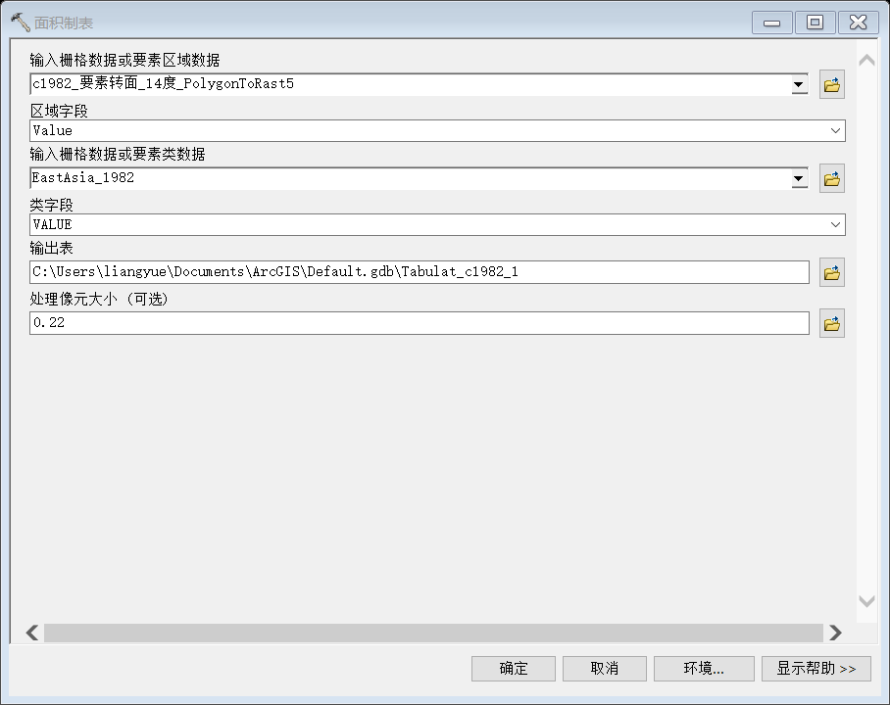

其中，输入区域数据表示将按照该数据网格区域进行面积计算，类数据表示要计算的数据，类字段下有不同类别，计算将按类字段的类别进行分别计算，结果生成dbf表：

